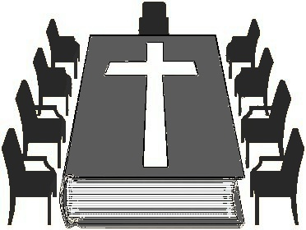
ПАСТОРСКИЙ СОВЕТ
г. Арсеньев

Основан в январе 2004 года, представителями религиозных организаций
E-mail: love-of-christ@yandex.ru Тел. моб.: 8-950-2821501
St_lukas@list.ru 8-924-2641441
Sda.dimitri@mail.ru 8-924-2638648 primcf@yandex.ru 8-914-7108764

ОТЧЕТ ПРОГРАММЫ

Дорогая церковь__________________________________________________
сердечно благодарим за участие и помощь в музыкальной программе с участием известного христианского музыканта и исполнителя Сергея Минеева, которая состоялась 10 августа 2010 года в 19:00 в кинотеатре «Космос».
Основная цель тура - воспитать здоровое, мудрое и доброе молодое поколение нашей страны. Через свои песни музыкант и исполнитель раскрыл острую проблему современного общества – бездуховность, безвекторность и донес важность и необходимость духовного пробуждения. Слова песен касались сердец слушающих, а музыка лишь усиливала и ускоряла процесс восприятия.
Всего посетило данную программу около 150 человек, часть которых оставила свои замечательные отзывы:
Три года назад, услышав песню «Суд» и увидев этот клип – я покаялась. Неделю назад у меня началась депрессия, мне плохо, меня никто не слышит. Хочу сказать, что из-за меня Бог привел вас к нам в город.
Это замечательный день! Он зажег во мне новую силу в поклонении для Господа. Спасибо! Да благословит вас Господь, во всем!
Благодарю Бога за любовь и труд Сергея. Ваши песни возрождают сердца людей к жизни! Спасибо всем, кто организовал этот концерт.
В осуществлении данной программы хочется отметить активность множества церквей города. Слава Господу, ибо труд во имя Его – объединяет, вдохновляет и пробуждает.
Бюджет данной программы составил 7000 рублей.
Спасибо Вам, наши дорогие, будьте благословенны и благословением!
С уважением, организационный комитет программы.
Официальный представитель пасторского совета г.Арсеньев

ЕЛЦ Лапоченко А.В. _______________

Пасторский совет г.Арсеньев М.П.

